第 章

绘制建筑剖面图
剖面图是表达建筑室内空间关系的必备图样，是建筑制图中的一个重要环节，其绘制方法与立面图相似，主要区别在于剖面图需要表示出被剖切构配件的截面形式及材料图案。在平面图、立面图的基础上学习剖面图绘制会方便很多。在本章中，首先在10.1节介绍建筑剖面图的图示内容、剖切位置及投射方向、绘制步骤等基本知识，其次在10.2、10.3节分别以别墅和宿舍楼为例讲解剖面图绘制的操作方法。与立面图讲解类似，别墅实例讲解注重基本方法，宿舍楼讲解注重快速绘制方法。
- 建筑剖面图绘制概述  - 某别墅剖面图绘制 | - 某宿舍楼剖面图绘制  - 居民楼剖面图绘制
任务驱动&项目案例
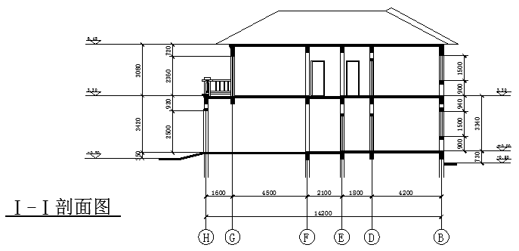

10.1 建筑剖面图绘制概述
本节向读者简要介绍建筑剖面图的概念及图示内容、剖切位置及投射方向、一般绘制步骤等基本知识，为下一步结合实例讲解AutoCAD操作作准备。

10.1.1 建筑剖面图概念及图示内容
剖面图是指用剖切面将建筑物的某一位置剖开，移去一侧后剩下一侧沿剖视方向的正投影图，用来表达建筑内部空间关系、结构形式、楼层情况及门窗、楼层、墙体构造做法等。根据工程的需要，绘制一个剖面图可以选择一个剖切面、两个平行的剖切面或相交的两个剖切面（见图10-1）。对于两个相交剖切面的情形，应在图名中注明“展开”二字。剖面图与断面图的区别在于，剖面图除了表示剖切到的部位外，还应表示出投射方向看到的构配件轮廓（即“看线”），而断面图只需要表示剖切到的部位。
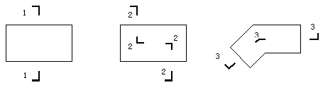
一个剖切面 两个平行剖切面 两个相交剖切面
图10-1 剖切面形式
不同的设计深度，图示内容有所不同。
方案阶段重点在于表达剖切部位的空间关系、建筑层数、高度、室内外高差等。剖面图中应注明室内外地坪标高、楼层标高、建筑总高度（室外地面至檐口）、剖面编号、比例或比例尺等。如果有建筑高度控制，还需标明最高点的标高。
初步设计阶段需要在方案图基础上增加主要内外承重墙、柱的定位轴线和编号，更加详细、清晰、准确地表达出建筑结构、构件（剖到或看到的墙、柱、门窗、楼板、地坪、楼梯、台阶、坡道、雨篷、阳台等）本身及相互关系。
施工图阶段在优化、调整、丰富初设图的基础上，图示内容最为详细。一方面是剖到和看到的构配件图样准确、详尽、到位，另一方面是标注详细。除了标注室内外地坪、楼层、屋面突出物、各构配件的标高外，还要标注竖向尺寸和水平尺寸。竖向尺寸包括外部三道尺寸（与立面图类似）和内部地坑、隔断、吊顶、门窗等部位的尺寸；水平尺寸包括两端和内部剖到的墙、柱定位轴线间尺寸及轴线编号。

10.1.2 剖切位置及投射方向的选择
根据规范规定，剖面图的剖切部位应根据图纸的用途或设计深度，在平面图上选择空间复杂、能反映全貌、构造特征及有代表性的部位剖切。
投射方向一般宜向左、向上，当然也要根据工程情况而定。剖切符号标在底层平面图中，短线指向为投射方向。剖面图编号标在投射方向一侧，剖切线若有转折，应在转角的外侧加注与该符号相同的编号，如图10-1所示。

10.1.3 剖面图绘制的一般步骤
建筑剖面图一般在平面图、立面图的基础上，并参照平、立面图绘制。其一般绘制步骤如下。
（1）绘图环境设置。
（2）确定剖切位置和投射方向。
（3）绘制定位辅助线。包括墙、柱定位轴线、楼层水平定位辅助线及其他剖面图样的辅助线。
（4）剖面图样及看线绘制。包括剖到和看到的墙柱、地坪、楼层、屋面、门窗（幕墙）、楼梯、台阶及坡道、雨篷、窗台、窗楣、檐口、阳台、栏杆、各种线脚等内容。
（5）配景。包括植物、车辆、人物等。
（6）尺寸、文字标注。
至于线型、线宽设置，则贯穿到绘图过程中去。

10.2 某别墅剖面图绘制
根据别墅方案的情况，选择І-І剖切位置，剖视方向向左。І-І剖切位置中一层剖切线经过车库、卫生间、过道和卧室，二层剖切线经过北侧卧室、卫生间、过道和南侧卧室。绘制流程如图10-2所示。
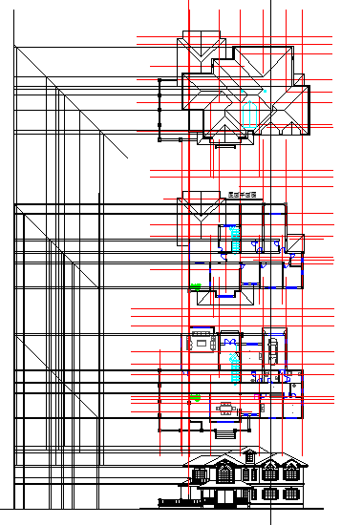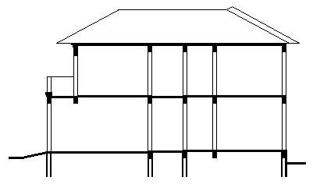
图10-2 绘制某别墅剖面图

绘制步骤：（光盘\动画演示\第10章\某别墅剖面图绘制.avi）

10.2.1 设置绘图环境
设置绘图环境是绘制任何一幅建筑图形都要进行的预备工作，这里主要设置图幅、创建图层。有些具体设置可以在绘制过程中根据需要进行设置。
（1）在命令行中输入“LIMITS”，设置图幅尺寸为420000×297000。
（2）单击“默认”选项卡“图层”面板中的“图层特性”按钮，在弹出的对话框中创建“剖面”图层，图层参数采用默认设置。

10.2.2 确定剖切位置和投射方向
根据该别墅方案的情况，剖视方向向左。
为了便于从平面图中引出定位辅助线，单击“默认”选项卡“绘图”面板中的“构造线”按钮，在剖切位置画一条直线，如图10-3所示。
 说明：采用构造线的目的在于它可以一次贯通多个平面，当需要利用其他楼层平面图时，则不需再绘制此线。

10.2.3 绘制定位辅助线
绘制建筑立面图必须要绘制墙体定位线，主要利用“直线”命令来完成其绘制。
（1）单击“默认”选项卡“图层”面板中的“图层特性”按钮，将“剖面”图层设为当前图层。
（2）复制随书光盘“源文件\8”文件夹中的“一层平面图”、“二层平面图”和“顶层平面图”文件以及“源文件\9\南立面图”文件，并将暂时不用的图层关闭。为便于从平面图中引出定位辅助线，单击“默认”选项卡“绘图”面板中的“构造线”按钮，在剖切位置绘制一条构造线。
（3）单击“默认”选项卡“绘图”面板中的“直线”按钮，在立面图左侧同一水平线上绘制室外地平线，然后采用绘制立面图定位辅助线的方法绘制出剖面图的定位辅助线，结果如图10-4所示。
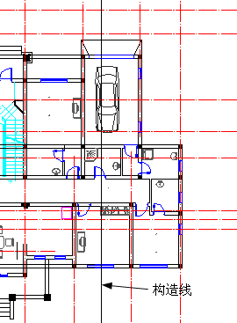
图10-3 绘制构造线确定剖切位置 图10-4 绘制定位辅助线

10.2.4 绘制剖面图
剖面图相对来说较为简单，直接采用直线、修剪、复制的方法绘制楼层的剖面。
（1）单击“默认”选项卡“绘图”面板中的“直线”按钮和“修改”面板中的“偏移”按钮，根据平面图中的室内外标高确定楼板层和地平线的位置，然后单击“默认”选项卡“修改”面板中的“修剪”按钮，将多余的线段进行修剪。
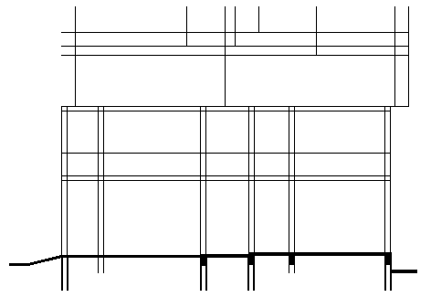
图10-5 绘制室外地平线和一层楼板
（2）单击“默认”选项卡“绘图”面板中的“图案填充”按钮，将室外地平线和楼板层填充为SOLID图案，如图10-5所示。
（3）绘制二层楼板、屋顶楼板及屋顶轮廓辅助线。利用与前面相同的方法绘制二层楼板和屋顶楼板，如图10-6所示。
（4）单击“默认”选项卡“修改”面板中的“修剪”按钮，根据定位辅助线剪切出屋顶轮廓线，如图10-7所示。
（5）绘制墙体。单击“默认”选项卡“修改”面板中的“修剪”按钮，修剪墙线，然后设置修剪后的墙线线宽为0.3，形成墙体剖面线，结果如图10-8所示。
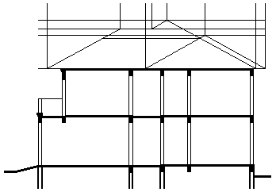 |  | 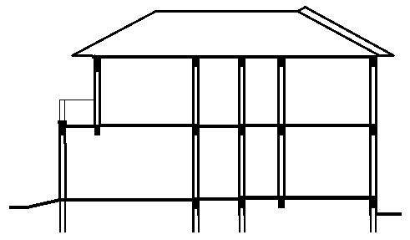
图10-6 绘制二层楼板和屋顶楼板 | 图10-7 剪切屋顶轮廓线 | 图10-8 绘制墙体
（6）绘制门窗。单击“默认”选项卡“修改”面板中的“修剪”按钮，绘制门窗洞口，然后选择菜单栏中的“绘图”→“多线”命令，绘制门窗，绘制方法与平面图和立面图中绘制门窗的方法相同，结果如图10-9所示。
（7）绘制砖柱。单击“默认”选项卡“修改”面板中的“复制”按钮，将南立面图中的砖柱复制到剖面图中进行修改，结果如图10-10所示。
（8）绘制栏杆。单击“默认”选项卡“修改”面板中的“复制”按钮，将南立面图中的栏杆复制到剖面图中进行修改，结果如图10-11所示。
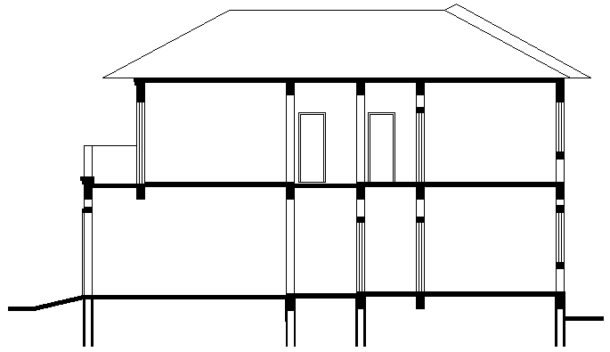 | 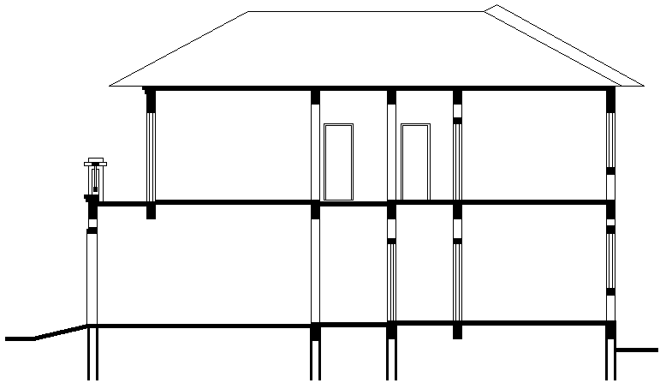 | 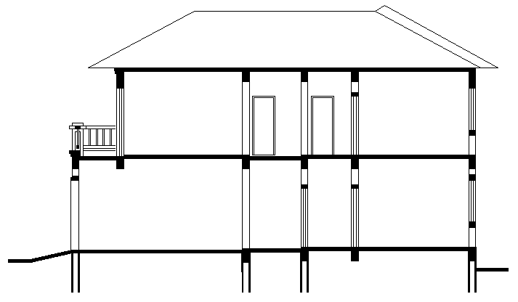
图10-9 绘制门窗 | 图10-10 绘制砖柱 | 图10-11 绘制栏杆

10.2.5 添加文字说明和标注
最后为别墅剖面图添加尺寸标注和文字说明，主要包括标高和层高及总尺寸标注。
（1）单击“默认”选项卡“绘图”面板中的“直线”按钮和“注释”面板中的“多行文字”按钮，进行标高标注，如图10-12所示。
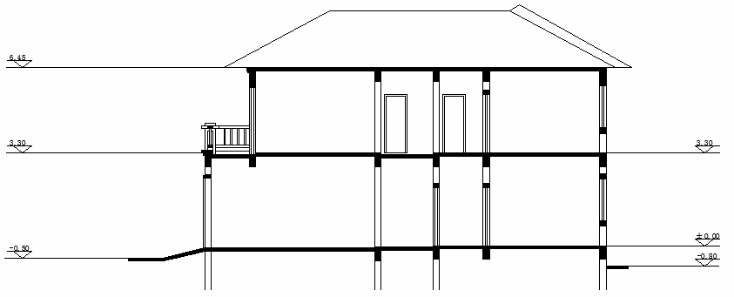
图10-12 标注标高
（2）单击“注释”选项卡“标注”面板中的“线性”按钮和“连续”按钮，标注门窗洞口尺寸、层高尺寸、轴线尺寸和总体长度尺寸，如图10-13所示。
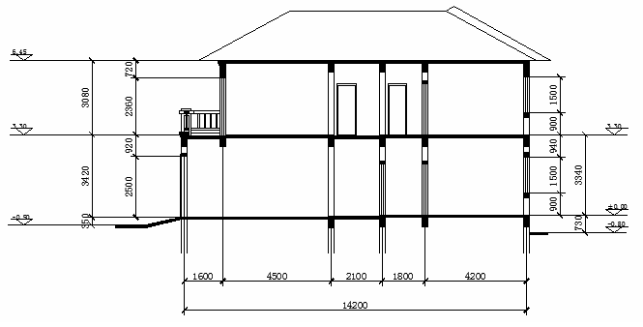
图10-13 标注尺寸
（3）单击“默认”选项卡“绘图”面板中的“圆”按钮、“注释”面板中的“多行文字”按钮和“修改”面板中的“复制”按钮，标注轴线号和文字说明，完成І-І剖面图的绘制，结果如图10-14所示。
图10-14 І-І剖面图

10.3 某宿舍楼剖面图绘制
在别墅剖面图绘制的学习中，读者对在AutoCAD中绘制剖面图已有了一些了解。本节以宿舍楼剖面图为例，进一步讲解剖面图绘制的方法，强化剖面图绘制的技能。
宿舍楼剖面图绘制的难点是双跑楼梯剖面，它涉及楼梯构造的相关知识。因此本节重点讲解的内容是楼梯剖面图，其余简单内容将简而述之。通过进一步分析发现，该剖面图底层和顶层存在差异，其余各层均相同，因此只要分别绘制好底层、标准层、顶层剖面，该剖面图即可顺利完成。绘制流程如图10-15所示。
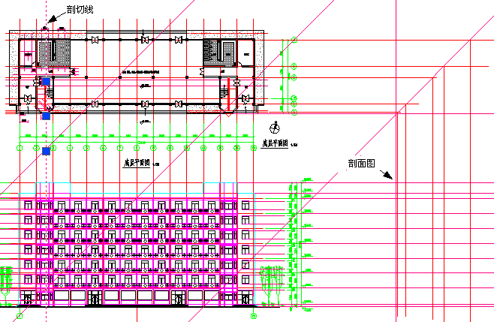
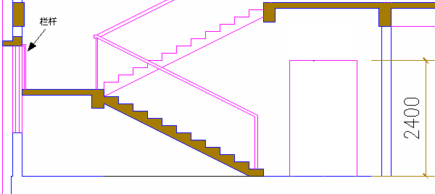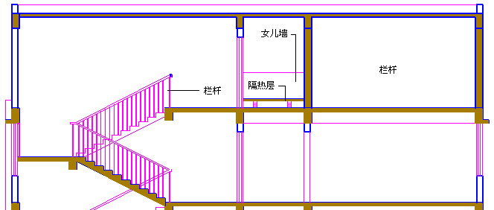
图10-15 绘制某宿舍楼剖面图

绘制步骤：（光盘\动画演示\第10章\某宿舍楼剖面图.avi）

10.3.1 前期工作
在立面图同一地平线位置上绘制1-1剖面图，采用前面提到的侧面正投影绘制的方法，引出水平方向的墙、柱定位轴线和竖直方向上的楼层、屋顶定位辅助线，并绘制出剖切线，为下面逐项绘制作准备，如图10-16所示。
图10-16 前期线条绘制

10.3.2 底层剖面图绘制
底层剖面图绘制分两个步骤进行：一是墙柱、门窗、楼板；二是楼梯间。

1．墙柱、门窗、楼板
借助辅助线绘制出剖面墙柱、门窗、楼板图形，如图10-17所示。

2．楼梯间
底层层高3.6m，设24级，踏步高150mm、宽300mm，为等跑楼梯。
首先绘制出平台、梯段、踏步的定位辅助线，然后绘制平台、平台梁、梯段、踏步，最后绘制栏杆。
（1）辅助线绘制。根据楼梯平台宽度、梯段长度绘制出梯段定位辅助线1、2，并绘制出平台板竖向定位辅助线3，如图10-18所示。
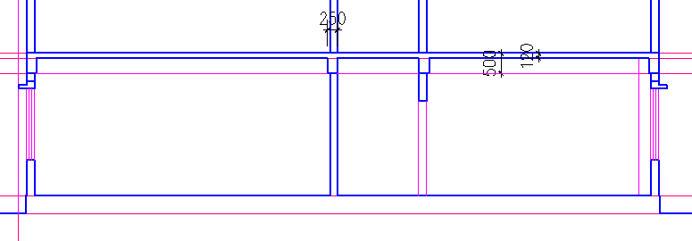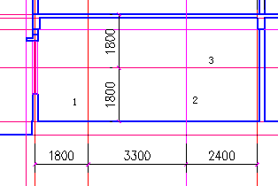
图10-17 墙柱、门窗、楼板 图10-18 辅助线1、2、3
（2）在此基础上绘制出踏步定位网格，如图10-19所示。
（3）平台板及平台梁绘制。如图10-20所示，绘制出上下两个位置的平台板及平台梁。
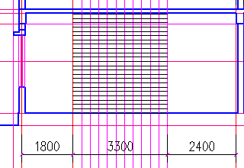 | 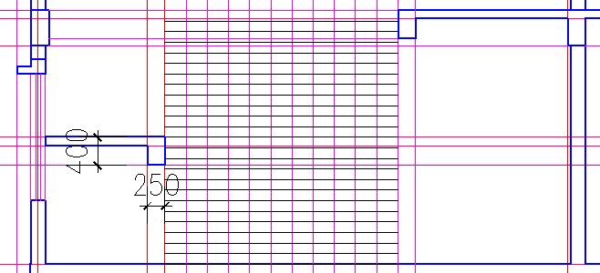
图10-19 楼梯踏步定位网格 | 图10-20 平台板及平台梁
（4）梯段绘制。用“多段线”命令绘制出梯段。注意下面梯段为断面图，上面梯段为投射可见的轮廓，如图10-21所示。
（5）栏杆绘制。栏杆高度为1050mm，应从踏步中心点量至扶手顶面。首先，可以借助1050mm高的短线确定栏杆的高度，然后用“构造线”命令绘制出栏杆扶手上轮廓，如图10-22所示。
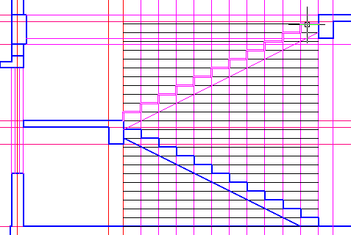 | 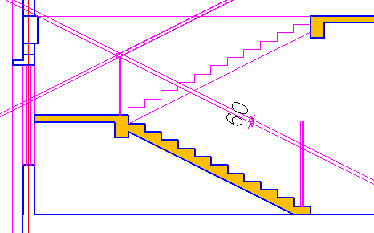
图10-21 梯段 | 图10-22 栏杆扶手上轮廓
（6）用“偏移”命令绘制出栏杆下轮廓，并初步绘制出栏杆立杆和扶手转角轮廓，如图10-23所示。
（7）进行修剪，完成栏杆绘制，如图10-24所示。这只是栏杆整体轮廓，到顶层时，再详细绘制出栏杆细部。
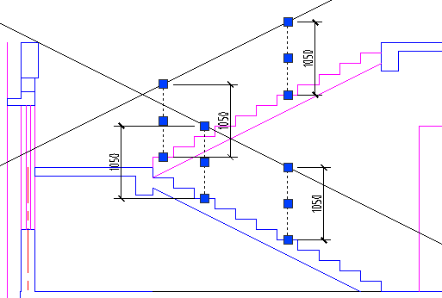
图10-23 扶手及立杆初绘 | 图10-24 完成底层绘制
（8）完成底层绘制。由于楼梯平台处为窗户，所以需要在窗内设置防护栏杆。该楼梯间为封闭楼梯间，入口处设乙级防火门。最后将钢筋混凝土断面涂黑完成底层绘制，如图10-24所示。

10.3.3 标准层剖面图绘制
标准层剖面图绘制分3个步骤进行：一是墙柱、门窗、楼板；二是楼梯；三是楼层组装。

1．墙柱、门窗、楼板
复制底层墙柱、门窗、楼板到二层，并作适当修改，如图10-25所示。

2．楼梯间
标准层层高3.2m，设21级，踏步高152mm、宽300mm，第一跑设10级，第二跑设11级。
（1）辅助线绘制。如图10-26所示，绘制出梯段定位网格。
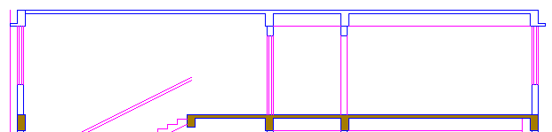 | 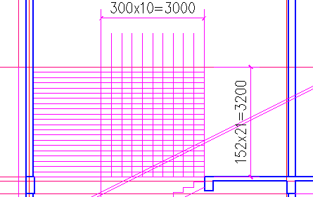
图10-25 标准层墙柱、门窗、楼板 | 图10-26 辅助网格绘制
（2）梯段绘制。首先从第一级踏步开始绘制第一跑楼梯，到第10级时拉平绘制出平台，然后绘制出第二跑楼梯轮廓，如图10-27所示。
（3）完成底层绘制。绘制出栏杆，涂黑钢筋混凝土断面，结果如图10-28所示。
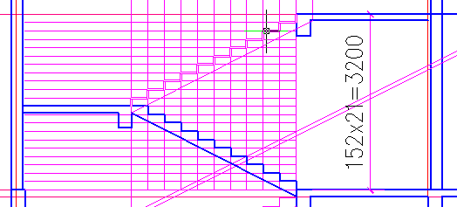 | 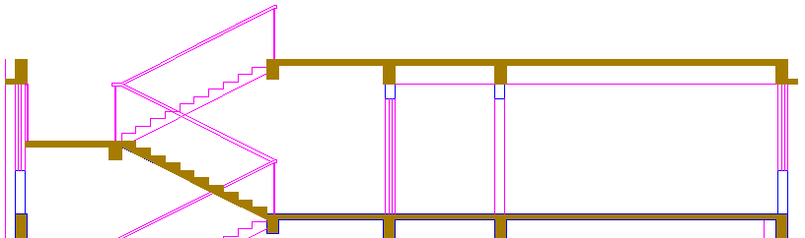
图10-27 梯段绘制 | 图10-28 完成底层绘制

3．楼层组装
将标准层剖面做成图块，并向上阵列复制7个，结果如图10-29所示。

10.3.4 顶层剖面图绘制
将刚才复制的第7个楼层图块分解开，按出屋面楼梯间、屋面女儿墙、隔热层及水箱的要求进行修改，并在倒数第二层现有楼梯栏杆的基础上补充绘制出横杆和立杆，以表现所有楼梯栏杆，结果如图10-30所示。
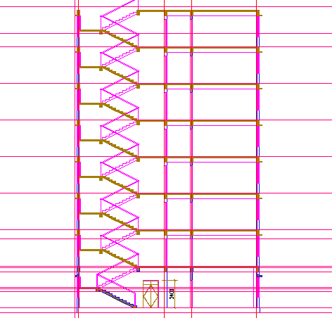
图10-29 标准层阵列复制 | 图10-30 顶层修改

10.3.5 文字及尺寸标注
完成配景、文字及尺寸标注，结果如图10-31所示。
图10-31 文字及尺寸标注

10.4 居民楼剖面图绘制
本实例的制作思路是：首先进行绘图系统的设置，然后绘制建筑剖面图本身。对于剖面图本身，将依据建筑结构层等级划分为3个部分，分别是底层、标准层和顶层，最后进行图案填充和文字标注。绘制流程如图10-32所示。
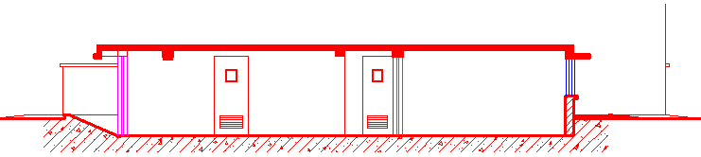
图10-32 绘制居民楼剖面图
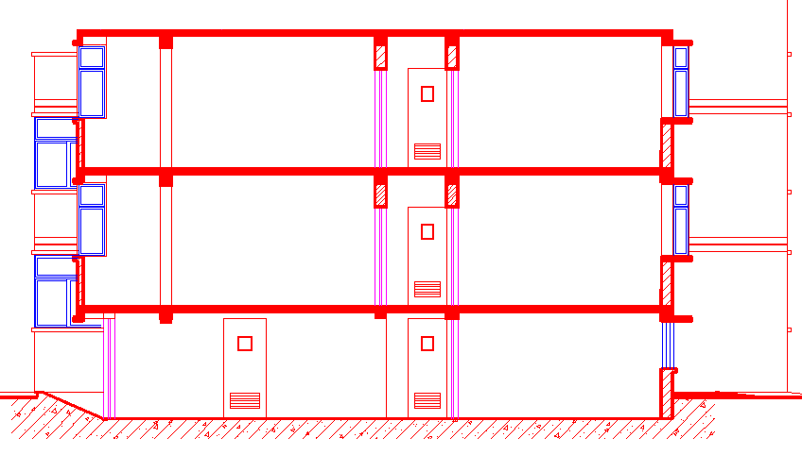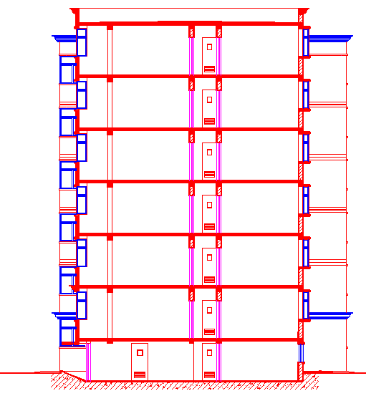
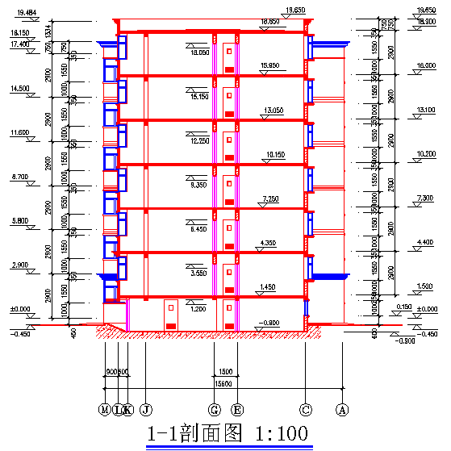
图10-32 绘制居民楼剖面图（续）

绘制步骤：（光盘\动画演示\第10章\居民楼剖面图.avi）

10.4.1 设置绘图参数
绘图环境设置是绘制任何一幅建筑图形都要进行的预备工作，这里主要设置图层、标注样式。有些具体设置可以在绘制过程中根据需要进行设置。

1．设置图层
（1）单击“默认”选项卡“图层”面板中的“图层特性”按钮，即可打开“图层特性管理器”对话框。
（2）在对话框中单击上边的“新建图层”按钮，新建“辅助线”图层，指定图层颜色为红色。
（3）新建“墙”图层，指定颜色为红色；新建“窗户”图层，指定颜色为蓝色；新建“标注”图层，其他设置采用默认设置。这样就得到初步的图层设置，如图10-33所示。
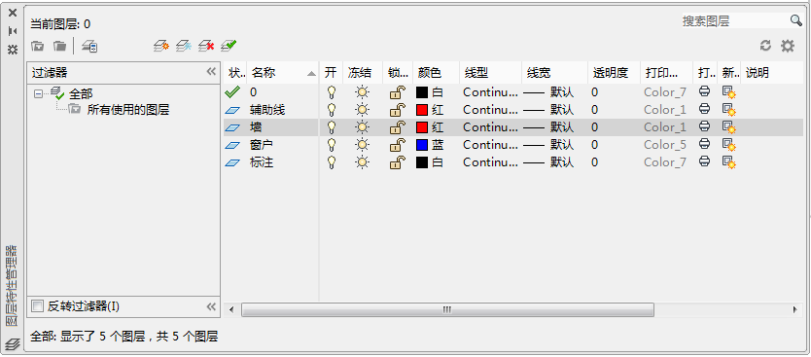
图10-33 图层设置

2．设置标注样式
（1）单击“默认”选项卡“注释”面板中的“标注样式”按钮，打开“标注样式管理器”对话框，如图10-34所示，单击“修改”按钮，打开“修改标注样式：ISO-25”对话框。
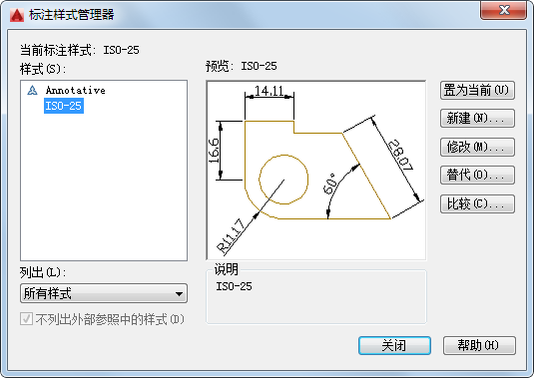
图10-34 “标注样式管理器”对话框
（2）选择“线”选项卡，设定“尺寸界线”选项组中的“超出尺寸线”为150，“起点偏移量”为300；选择“符号和箭头”选项卡，在“箭头”选项组的“第一个”下拉列表框中选择“建筑标记”，在“第二个”下拉列表框中选择“建筑标记”，并设定“箭头大小”为200，这样就完成了“线”和“符号和箭头”选项卡的设置，设置结果如图10-35所示。
（3）选择“文字”选项卡，设置“文字外观”选项组的“文字高度”为300，设置“文字位置”选项组的“从尺寸线偏移”为150，这样就完成了“文字”选项卡的设置，结果如图10-36所示。
（4）选择“调整”选项卡，在“文字位置”选项组中选中“尺寸线上方，不带引线”单选按钮，这样就完成了“调整”选项卡的设置，结果如图10-37所示。单击“确定”按钮返回“标注样式管理器”对话框，最后单击“关闭”按钮返回绘图区。这样就完成了标注样式的设置。
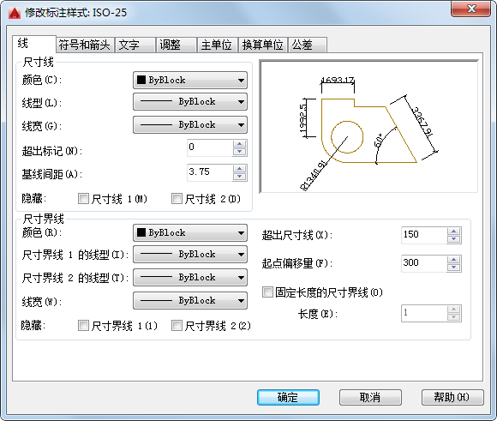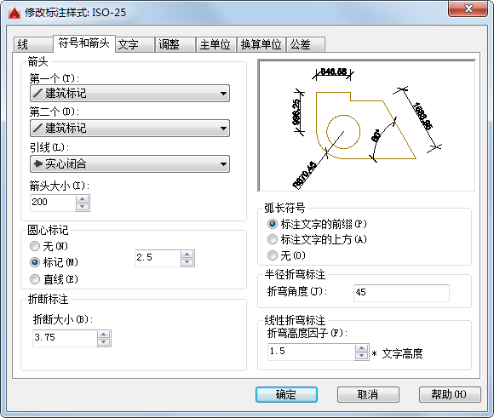
图10-35 设置“线”和“符号和箭头”选项卡
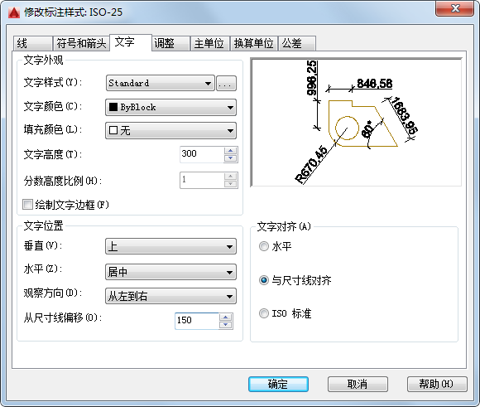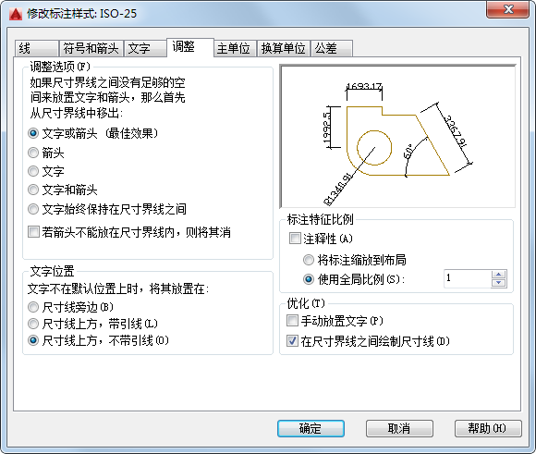
图10-36 设置“文字”选项卡 图10-37 设置“调整”选项卡

10.4.2 绘制底层剖面图
由于该居民楼剖面图上下剖面不同，因此需要分开来绘制，首先绘制底层剖面图，具体绘制步骤如下。

1．绘制底层轴线网
（1）单击“默认”选项卡“图层”面板中的“图层特性”按钮，打开“图层特性管理器”对话框，双击“辅助线”图层，使当前图层是“辅助线”。单击“确定”按钮退出“图层特性管理器”对话框。
（2）单击“默认”选项卡“绘图”面板中的“构造线”按钮，绘制一根竖直构造线。单击“默认”选项卡“修改”面板中的“偏移”按钮，连续向右偏移1440、240、960、240、4260、240、1260、240、4260、240、2400。重复“构造线”命令，绘制一根水平构造线，重复“偏移”命令，将水平构造线依次向上偏移450、1800、100，形成底层的轴线网，结果如图10-38所示。

2．绘制墙体
（1）单击“默认”选项卡“图层”面板中的“图层特性”按钮，打开“图层特性管理器”对话框。双击“墙”图层，使当前图层为“墙”，单击“确定”按钮退出“图层特性管理器”对话框。
（2）单击“默认”选项卡“绘图”面板中的“多段线”按钮，指定多段线的宽度为50，然后根据辅助线绘制剖切到的墙体。底层顶板的左端绘制结果如图10-39所示。
（3）单击“默认”选项卡“绘图”面板中的“多段线”按钮，继续使用“多段线”命令绘制相邻的楼板，其中有一个段梁。使用“多段线”命令绘制楼板和梁的结果如图10-40所示。
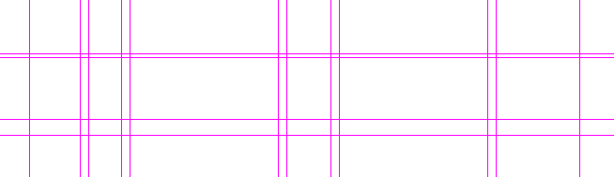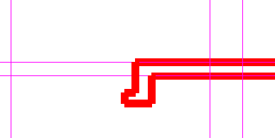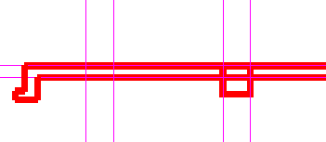
图10-38 辅助线网绘制结果 图10-39 绘制底层顶板的左端 图10-40 绘制楼板和梁
（4）单击“默认”选项卡“绘图”面板中的“多段线”按钮，继续使用“多段线”命令绘制楼板的右端，绘制结果如图10-41所示。
（5）底层顶板的剖切效果如图10-42所示。
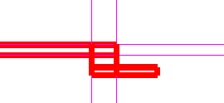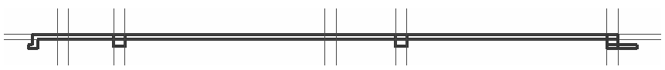
图10-41 绘制底层顶板的右端 图10-42 底层顶板的剖切效果
（6）单击“默认”选项卡“绘图”面板中的“多段线”按钮，继续使用“多段线”命令按照辅助线绘制底层地板的左端，绘制结果如图10-43所示。
（7）单击“默认”选项卡“绘图”面板中的“多段线”按钮，继续使用“多段线”命令按照辅助线绘制底层地板的右端，绘制结果如图10-44所示。
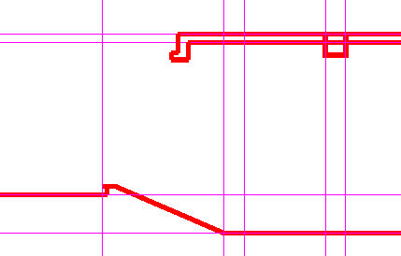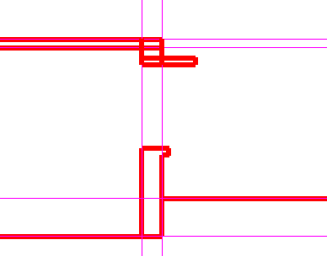
图10-43 绘制底层地板的左端 图10-44 绘制底层地板的右端
（8）底层的剖切效果如图10-45所示。

3．绘制门窗
（1）单击“默认”选项卡“图层”面板中的“图层特性”按钮，打开“图层特性管理器”对话框。双击“窗户”图层，使当前图层是“窗户”，单击“确定”按钮退出“图层特性管理器”对话框。
（2）单击“默认”选项卡“绘图”面板中的“直线”按钮，绘制底层上剖切到的门和窗，绘制结果如图10-46所示。
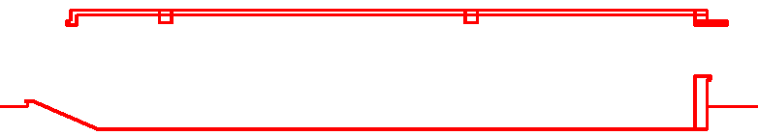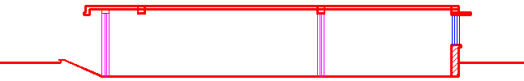
图10-45 绘制底层剖切线 图10-46 绘制剖切到的门和窗
（3）在剖面图上还有一部分建筑实体没有被剖切到，所以应该使用细实线绘制它们。单击“默认”选项卡“绘图”面板中的“直线”按钮，绘制底层左端的一段墙体，结果如图10-47所示。
（4）单击“默认”选项卡“绘图”面板中的“直线”按钮，绘制相邻的和左端相邻的一个门，结果如图10-48所示。
（5）单击“默认”选项卡“修改”面板中的“复制”按钮，把刚才绘制的门复制到和右端相邻的门的位置，结果如图10-49所示。
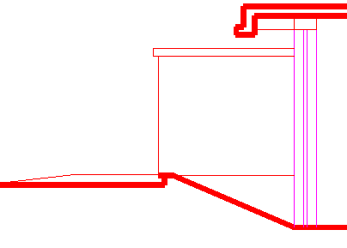 | 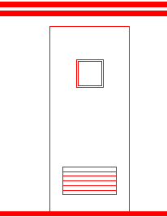 | 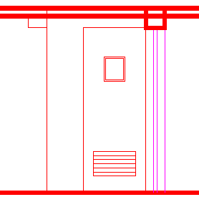
图10-47 绘制左端的墙体 | 图10-48 绘制和左端相邻的门 | 图10-49 复制门结果
（6）单击“默认”选项卡“绘图”面板中的“直线”按钮，绘制右端的墙体和地面，结果如图10-50所示。
（7）底层的图形就绘制好了，绘制结果如图10-51所示。
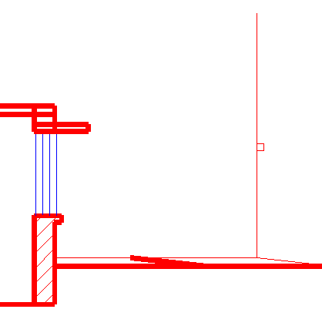 | 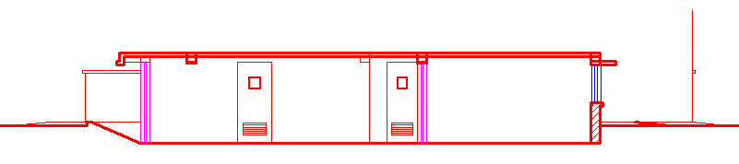
图10-50 绘制墙体和地面 | 图10-51 底层绘制结果

4．图案填充
（1）单击“默认”选项卡“绘图”面板中的“图案填充”按钮，在打开的“图案填充创建”选项卡中选择填充图案为SOLID，如图10-52所示，单击“默认”选项卡“绘图”面板中的“直线”按钮，在地板下方绘制矩形区域，作为地板钢筋混凝土填充的区域，结果如图10-53所示。
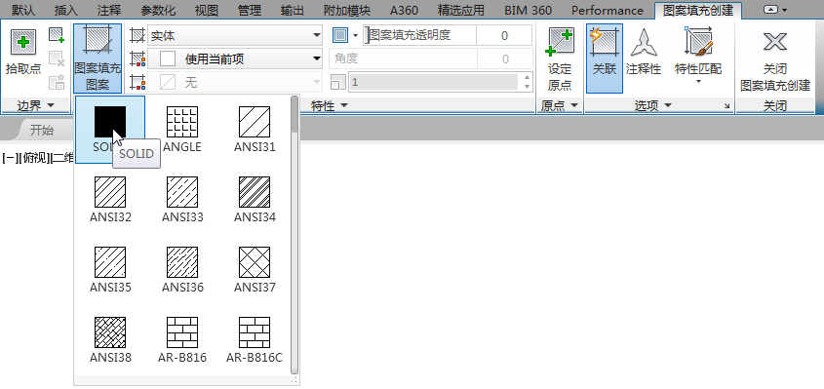
图10-52 “图案填充创建”选项卡
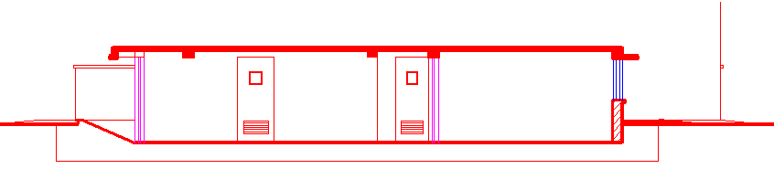
图10-53 顶板剖切面填充结果
（2）单击“默认”选项卡“绘图”面板中的“图案填充”按钮，在打开的“图案填充创建”选项卡中选择填充图案为ANSI31，更改填充比例为60，如图10-54所示，拾取填充区域内一点，完成图案的填充，结果如图10-55所示。
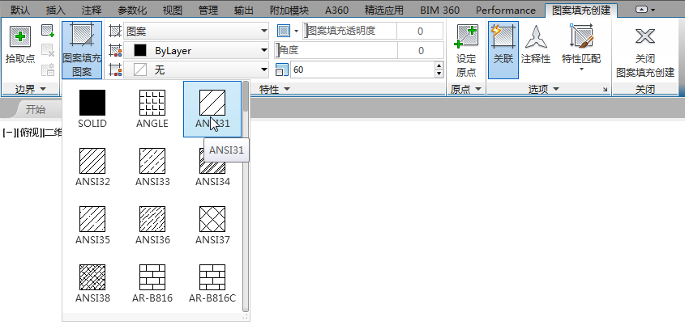
图10-54 “图案填充创建”选项卡
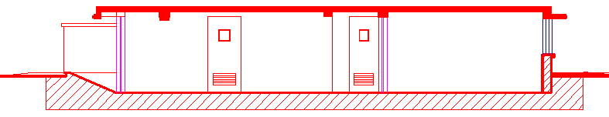
图10-55 斜线填充结果
（3）单击“默认”选项卡“绘图”面板中的“图案填充”按钮，在打开的“图案填充创建”选项卡中选择填充图案为AR-CONC，更改填充比例为4，如图10-56所示，拾取填充区域内一点，完成图案的填充，将矩形线条删除，结果如图10-57所示。
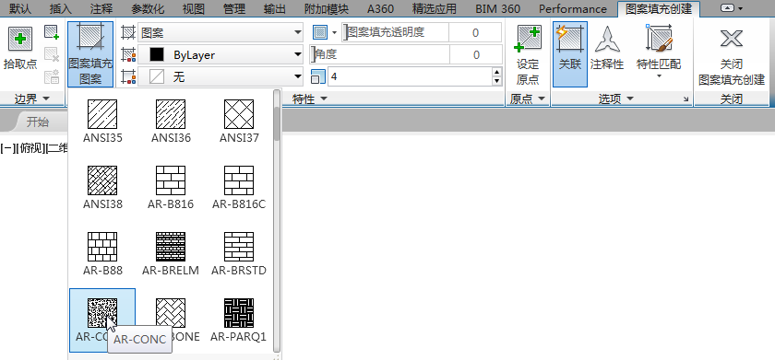
图10-56 “图案填充创建”选项卡

10.4.3 绘制标准层剖面图
居民楼中间层的格局是相同的，因此只需要绘制其中一层的剖面即可，其他相同楼层采用复制的方法绘制。

1．绘制标准层轴线网
（1）单击“默认”选项卡“图层”面板中的“图层特性”按钮，打开“图层特性管理器”对话框，双击“辅助线”图层，使当前图层是“辅助线”。单击“确定”按钮退出“图层特性管理器”对话框。
（2）单击“默认”选项卡“修改”面板中的“偏移”按钮，将原来最上边的水平辅助线连续往上偏移2800、100，即可得到标准层的轴线网，结果如图10-58所示。
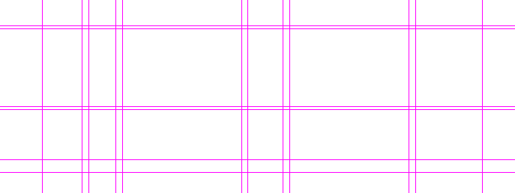
图10-57 钢筋混凝土地板填充结果 图10-58 标准层轴线网绘制结果

2．绘制墙体
（1）单击“默认”选项卡“图层”面板中的“图层特性”按钮，打开“图层特性管理器”对话框。双击“墙”图层，使当前图层是“墙”。单击“确定”按钮退出“图层特性管理器”对话框。
（2）单击“默认”选项卡“绘图”面板中的“多段线”按钮，绘制剖切到的墙体，标准层底板的左端绘制结果如图10-59所示，右端绘制结果如图10-60所示。
（3）单击“默认”选项卡“绘图”面板中的“多段线”按钮，绘制剖切到的墙体，标准层顶板的左端绘制结果如图10-61所示。
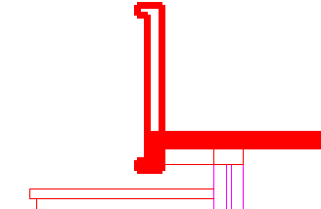 | 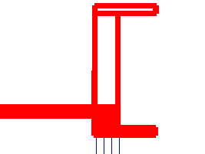 | 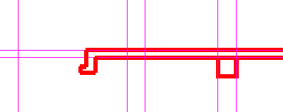
图10-59 标准层底板的左端  绘制结果 | 图10-60 标准层底板的右端  绘制结果 | 图10-61 标准层顶板的左端绘制  结果
（4）单击“默认”选项卡“绘图”面板中的“多段线”按钮，绘制剖切到的墙体，标准层顶板的中部的梁和楼板绘制结果如图10-62所示。
（5）单击“默认”选项卡“绘图”面板中的“多段线”按钮，绘制剖切到的墙体，标准层顶板的右端绘制结果如图10-63所示。
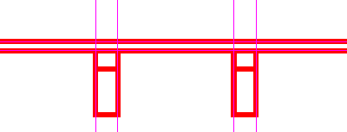 | 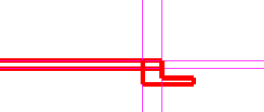
图10-62 标准层顶板的中部绘制结果 | 图10-63 标准层顶板的右端绘制结果
（6）标准层的剖切效果如图10-64所示。

3．绘制门窗
（1）单击“默认”选项卡“图层”面板中的“图层特性”按钮，打开“图层特性管理器”对话框。双击“窗户”图层，使当前图层是“窗户”，单击“确定”按钮退出“图层特性管理器”对话框。
（2）单击“默认”选项卡“绘图”面板中的“直线”按钮，绘制标准层左端的窗户，绘制结果如图10-65所示。
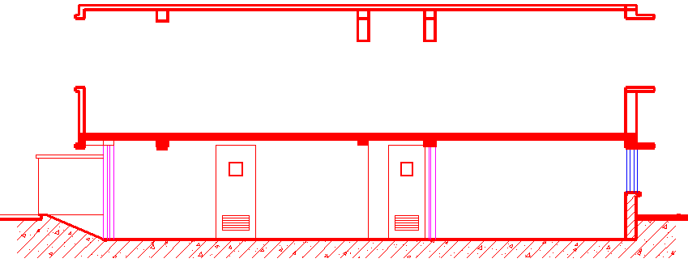 | 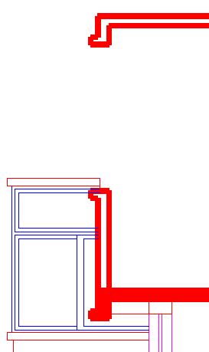
图10-64 绘制标准层剖切线 | 图10-65 左端的一个窗户
（3）单击“默认”选项卡“绘图”面板中的“直线”按钮，绘制标准层左端的另一个窗户，绘制结果如图10-66所示。
（4）单击“默认”选项卡“绘图”面板中的“直线”按钮，绘制标准层中间剖切到的门，绘制结果如图10-67所示。
（5）单击“默认”选项卡“绘图”面板中的“直线”按钮，绘制标准层右端的窗户，绘制结果如图10-68所示。
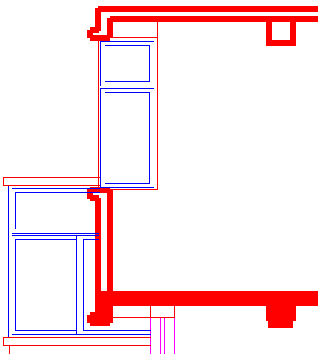 | 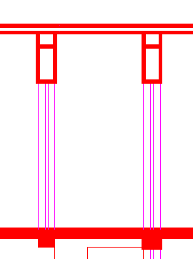 | 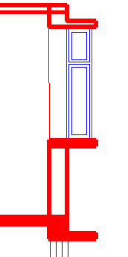
图10-66 左端的另一个窗户 | 图10-67 绘制剖切门 | 图10-68 绘制右端窗户
（6）此时标准层的门窗就绘制完成了，效果如图10-69所示。
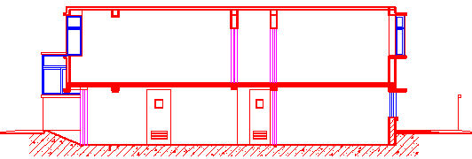
图10-69 标准层门窗绘制效果
（7）使用细实线绘制标准层上没有剖切到的墙体。单击“默认”选项卡“绘图”面板中的“直线”按钮，绘制标准层左端的一段墙体，结果如图10-70所示。
（8）单击“默认”选项卡“修改”面板中的“复制”按钮，把底层的门复制到标准层的对应位置上，得到标准层的门，结果如图10-71所示。
（9）单击“默认”选项卡“绘图”面板中的“直线”按钮，绘制标准层右端的墙体，结果如图10-72所示。
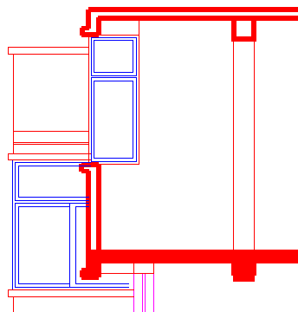 | 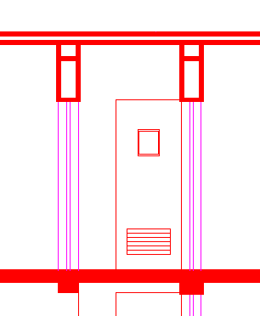 | 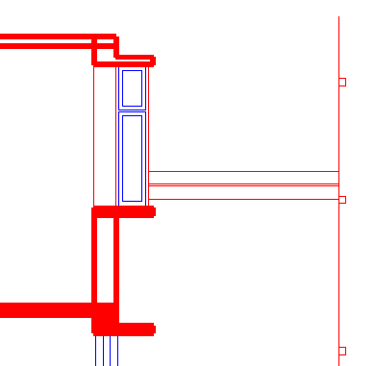
图10-70 绘制墙体 | 图10-71 复制门结果 | 图10-72 绘制右端墙体
（10）此时标准层的图形就绘制好了，绘制结果如图10-73所示。
（11）单击“默认”选项卡“绘图”面板中的“图案填充”按钮，分别对楼板和梁进行图案填充，填充效果如图10-74所示。
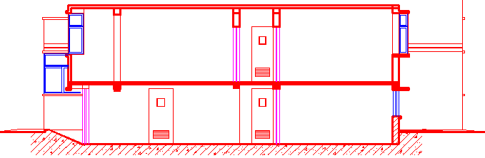 | 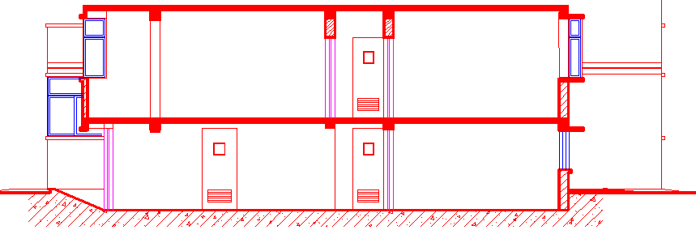
图10-73 标准层绘制结果 | 图10-74 图案填充效果

4．组合标准层
由于大楼在设计上有错层，因此在组合标准层时必须进行一定的调整。
（1）单击“默认”选项卡“修改”面板中的“复制”按钮，把标准层完全复制到原来的标准层之上，得到两个标准层，结果如图10-75所示。
（2）单击“默认”选项卡“修改”面板中的“删除”按钮，删除第二层左边窗户上的水平窗台线。单击“默认”选项卡“绘图”面板中的“多段线”按钮，设定多段线的宽度为0，在窗户上边绘制出如图10-76所示的屋板边线。
 | 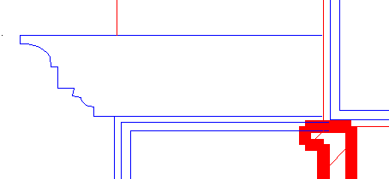
图10-75 复制标准层结果 | 图10-76 绘制屋板边线
（3）单击“默认”选项卡“绘图”面板中的“直线”按钮，按照屋板边线绘制水平直线，得到错层的屋板绘制结果，如图10-77所示。
（4）采用同样的方法绘制错层右端的屋板，绘制结果如图10-78所示。
（5）单击“默认”选项卡“修改”面板中的“删除”按钮，删除第二层顶板的左端，结果如图10-79所示。
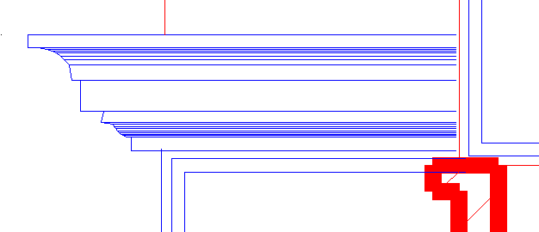 | 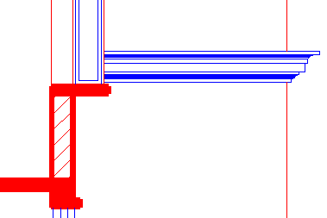 | 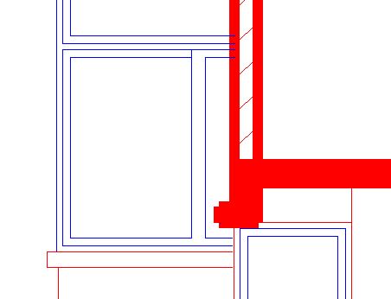
图10-77 错层屋板左端绘制结果 | 图10-78 错层屋板右端绘制结果 | 图10-79 删除第二层顶板的左端
（6）单击“默认”选项卡“修改”面板中的“复制”按钮，复制下边的屋板边线到第二层顶板的左端。单击“默认”选项卡“修改”面板中的“修剪”按钮，修剪出头的多余线条，得到一个屋檐的边线，绘制结果如图10-80所示。
（7）单击“默认”选项卡“绘图”面板中的“图案填充”按钮，将刚绘制的屋檐边线进行图案填充，结果如图10-81所示。
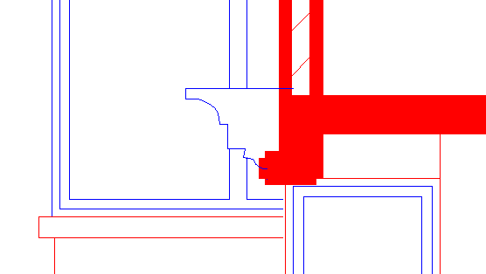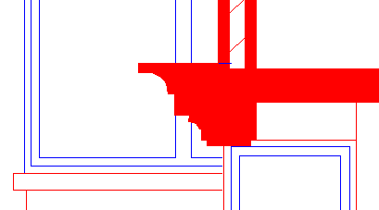
图10-80 绘制屋檐边线 图10-81 图案填充操作结果
（8）第二层和第三层的绘制结果如图10-82所示。
（9）单击“默认”选项卡“修改”面板中的“复制”按钮，复制第三层到第三层上边得到第四层，复制第三层到第四层上边得到第五层，总共复制4个楼层，得到7个楼层，绘制结果如图10-83所示。这就是标准层的组合结果。
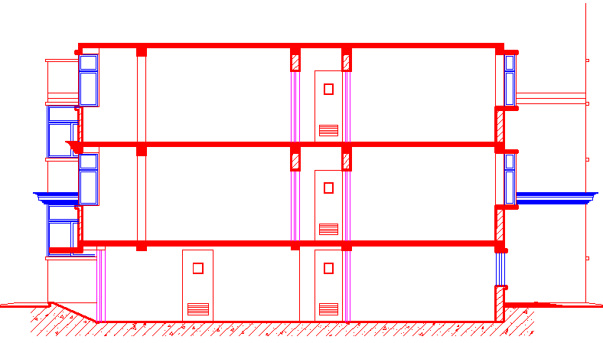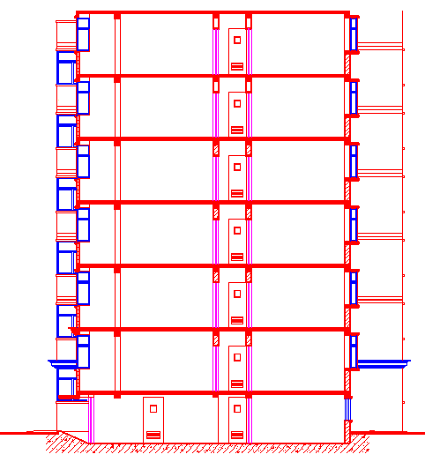
图10-82 第二层和第三层的绘制结果 图10-83 标准层组合结果

10.4.4 绘制顶层剖面图
顶层也就是第七层，现在就是一个标准层，只要在这个标准层的基础上进行修改即可得到顶层剖面图。

1．修改端部屋板
（1）顶层的左端现在如图10-84所示。单击“默认”选项卡“修改”面板中的“删除”按钮，删除窗户的窗台。单击“默认”选项卡“修改”面板中的“复制”按钮，复制下边的屋板图案至刚才的位置。单击“默认”选项卡“修改”面板中的“修剪”按钮，把屋板图案水平直线的端部延伸到墙边上，结果如图10-85所示。
（2）单击“默认”选项卡“修改”面板中的“复制”按钮，复制下边右端的屋板图案到顶层右端，得到顶层右端的屋板，绘制结果如图10-86所示。
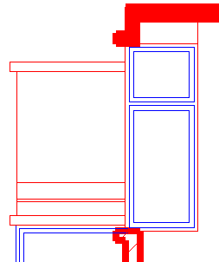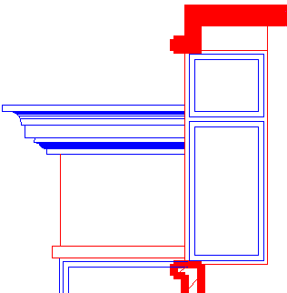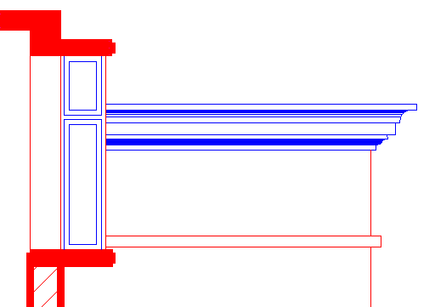
图10-84 修改前的顶层左端现状 图10-85 修改后的顶层左端屋板 图10-86 绘制顶层右端的屋板

2．修改顶部屋板
（1）单击“默认”选项卡“修改”面板中的“复制”按钮，复制对应的一段立墙至顶部的屋板上，得到女儿墙。重复“复制”命令，复制一个檐口图案到女儿墙的顶部，绘制结果如图10-87所示。
（2）单击“默认”选项卡“修改”面板中的“镜像”按钮，对女儿墙进行镜像操作，得到另一端的女儿墙。单击“默认”选项卡“绘图”面板中的“直线”按钮绘制直线，把女儿墙的顶部连接起来，同时使用直线绘制屋板的坡度斜线，绘制结果如图10-88所示。
（3）单击“默认”选项卡“绘图”面板中的“图案填充”按钮，填充屋板坡度斜线内部的线条，结果如图10-89所示。
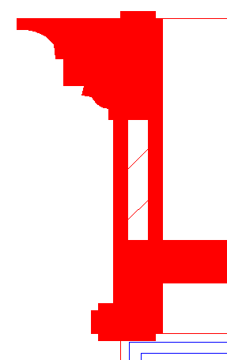 | 图10-88 顶层剖面绘制结果
图10-87 绘制女儿墙 | 图10-89 图案填充操作结果
（4）顶层绘制完毕，整个大楼的剖面图绘制结果如图10-90所示。

10.4.5 尺寸标注和文字说明
尺寸标注包括细部尺寸的标注、层高标注、标高符号及轴线标号，并配合标注文字说明，完成对居民楼剖面图的标注。
（1）单击“默认”选项卡“图层”面板中的“图层特性”按钮，打开“图层特性管理器”对话框。双击“标注”图层，使当前图层是“标注”，单击“关闭”按钮退出“图层特性管理器”对话框。
（2）单击“注释”选项卡“标注”面板中的“标注”按钮，对各个部件进行尺寸标注。尺寸标注的结果如图10-91所示。
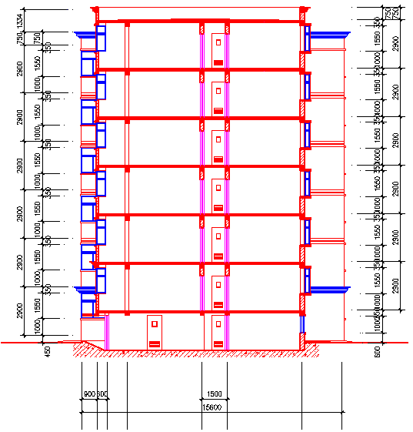
图10-90 整个大楼的绘制结果 图10-91 尺寸标注结果
（3）单击“默认”选项卡“绘图”面板中的“直线”按钮，绘制一个标高符号。单击“默认”选项卡“修改”面板中的“复制”按钮，把标高符号复制到各个需要处。单击“默认”选项卡“注释”面板中的“多行文字”按钮，在标高符号上方标出具体高度值。下底边的标高则使用镜像操作得到。标高标注结果如图10-92所示。
（4）单击“默认”选项卡“绘图”面板中的“圆”按钮，绘制一个小圆作为轴线编号的圆圈。单击“默认”选项卡“注释”面板中的“多行文字”按钮，在圆圈内标上文字A，得到A轴的编号。单击“默认”选项卡“修改”面板中的“复制”按钮，把轴线编号复制到其他主轴线的端点处，然后双击其中的文字，分别改为对应的文字即可，结果如图10-93所示。
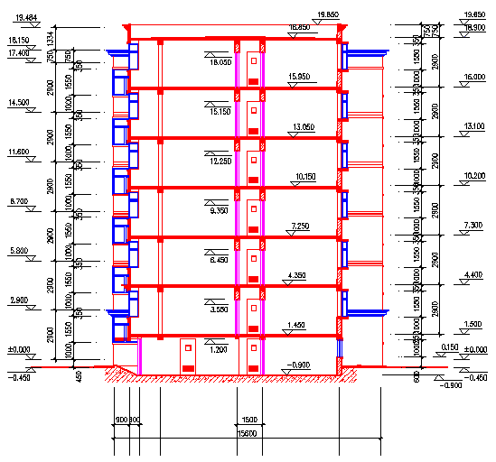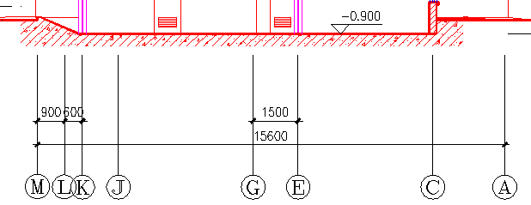
图10-92 标高标注结果 图10-93 轴线编号绘制结果
（5）单击“默认”选项卡“绘图”面板中的“直线”按钮，在图样的正下方绘制一段细直线。单击“默认”选项卡“绘图”面板中的“多段线”按钮，在细直线上方绘制一段粗直线。单击“默认”选项卡“注释”面板中的“多行文字”按钮，在多段线上方标上文字“1-1剖面图1:100”即可。

10.5 操作与实践
通过本章的学习，读者对建筑剖面图绘制的相关知识有了大致的了解，下面再通过一个别墅1-1剖面图的绘制练习使读者进一步掌握本章知识要点。

1．目的要求
本例要求读者通过练习进一步熟悉和掌握剖面图的绘制方法，如图10-94所示。通过本例操作，可以帮助读者学会整个剖面图绘制的全过程。
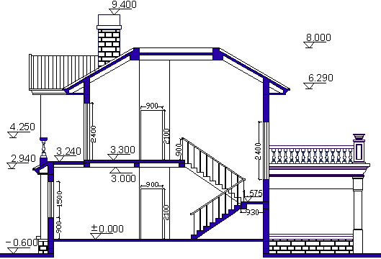
图10-94 别墅1-1剖面图

2．操作提示
（1）修改图形。
（2）绘制折线及剖面。
（3）标注标高。
（4）标注尺寸及文字。

